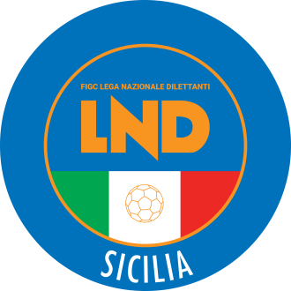
Federazione Italiana Giuoco Calcio
Lega Nazionale Dilettanti
COMITATO REGIONALE SICILIA

Via Orazio Siino s.n.c., 90010 FICARAZZI - PA
CENTRALINO: 091.680.84.02
FAX: 091.680.84.98
Indirizzo Internet: sicilia.lnd.it
e-mail:crlnd.sicilia01@figc.it

Stagione Sportiva 2021/2022

Comunicato Ufficiale n° 6 del 9 luglio 2021

- COMUNICAZIONI DEL COMITATO REGIONALE

  - SVINCOLI D’AUTORITA’ PER INATTIVITA’ – ART. 109 N.O.I.F.

Il Comitato Regionale esaminata la richiesta del seguente calciatore comunica:

- RICHIESTA RESPINTA

MATR. NOMINATIVO DATA DI NASCITA SOCIETA’
6668957 SAVAGLIOS MARCO 14.12.2001 U.S.D. ROCCA DI CAPRILEONE

PUBBLICATO ED AFFISSO ALL’ALBO DEL COMITATO REGIONALE SICILIA IL 9 luglio 2021

IL SEGRETARIO IL PRESIDENTE
Wanda COSTANTINO Sandro MORGANA

